Rasspecifik avelsstrategi för

KARELSKBJÖRNHUND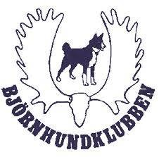

**2023-2027**

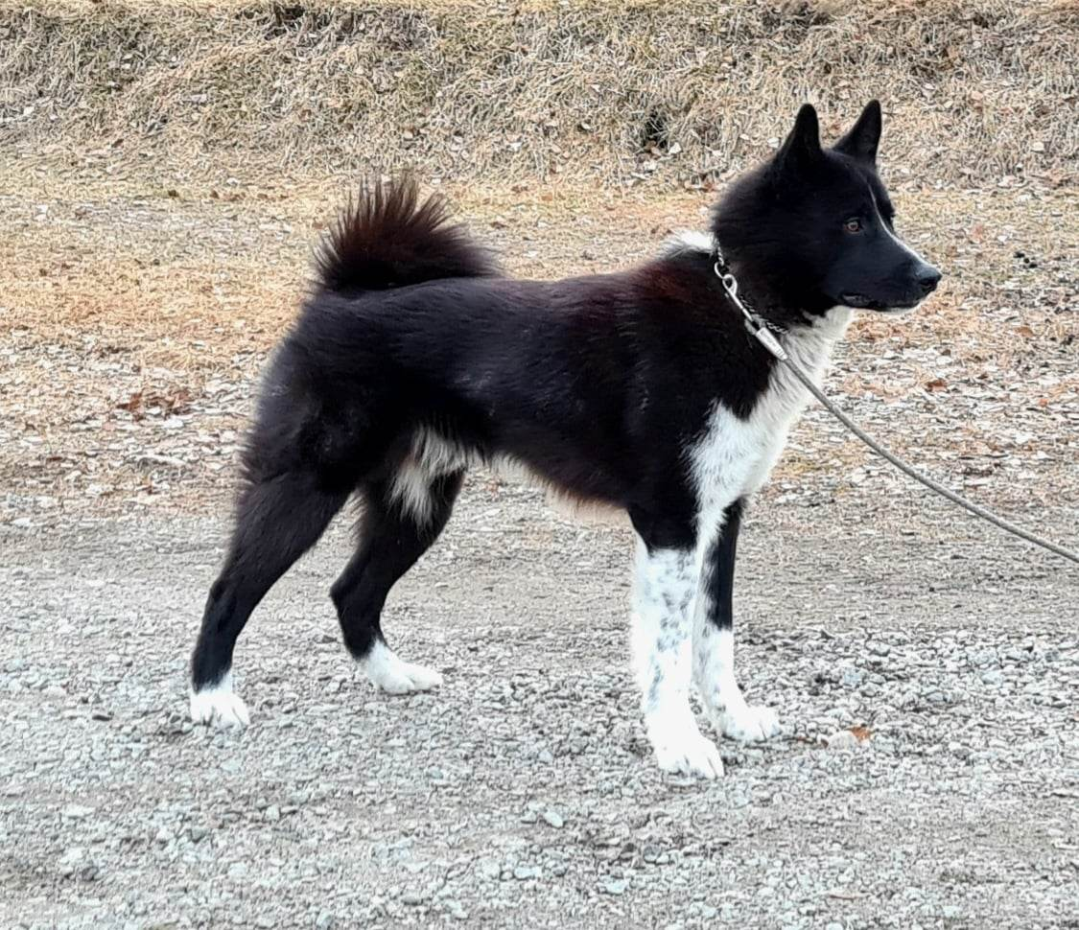

Innehåll

Innehåll 2

Inledning 3

Regler och rekommendationer för uppfödare och hanhundsägare  3

Historik  4-6

Population/Registreringssiffror 7

Population/Registreringssiffror 8-10

Funktionsegenskaper  11-13

Handlingsplaner  14

Funktionsegenskaper  15

Vardagsmentalitet 16

Hälsa/HD  17

Hälsa/HD 18

Kortsiktiga mål/ Långsiktiga mål/ Handlingsplaner 19

Hälsa/Ryggsjukdommar 20

Hälsa/Ryggsjukdommar  21

Hälsa/Sjukdommar med gentest 22

Hälsa/Sjukdommar med gentest  23

Kortsiktiga mål/ Långsiktiga mål/ Handlingsplaner  24

Ögon 24

Handlingsplaner 25

Sjukdomar/defekter som förekommer i lägre frekvens 25

Kortsiktiga mål/ Långsiktiga mål  26

Exteriör  27

Kortsiktiga mål/ Långsiktiga mål/ Handlingsplaner  28

Handlingsplaner för rasklubben  29

Källförteckning  29

# 

# Inledning

*Ras är en handlingsplan för avel. För varje hundras som det bedrivs avel på i Sverige, skall det finnas en rasspecifik avelstrategi. innehållet är en plan för avelsarbetet som vänder sig till uppfödare, hundägare och valpköpare.*

En webbenkät som riktat sig till Karelsk björnhundsintresserade, uppfödare och/eller medlemmar i Svenska björnhundklubben och Svenska Älghundklubben har genomförts under början av 2023. Frågorna har belyst jakt, exteriör, mentalitet, avel och sjukdomar samt övriga synpunkter. Enkäten har publicerats i flera olika sociala medier och grupper, samt på klubbens hemsida.

# Regler och rekommendationer för uppfödare och hanhundsägare

**FÖR ATT KUNNA GODKÄNNA EN PARNING**

Hundar med höftledsstatus A, B eller C får användas i avel, med rekommendationen att föräldradjurens genomsnittliga HD-index vid parningstillfället (d.v.s. avkommans preliminära kullindex) ska vara större än 100.

Hundar med HD grad D eller E får inte användas i avel, oavsett HD-index. Om uppfödare använder hund med höftledsstatus D eller E av denna ras avelsspärras avkomman. Spärren kan inte hävas. Gäller även importerad hund efter föräldradjur med svenskt undersökningsresultat grad D eller E. För utländska avelsdjur gäller fortfarande att avelsdjuret ska ha HD grad A eller B

**Kategori 1.** Parning där båda föräldrarna har Svenskt hd index och som har föräldrar med svenskt HD index ska ha ett förväntat index på över 100, alltså två generationer med Svenska index.

**Kategori 2.** Hundar(parningar) som har Finskt index (på hanen eller tiken eller båda parter) eller hundar som har Finska eller importerade hundar som föräldrar. Där ska man väga in det Finska indexet. Då kan man också förvänta att valparna kommer att få ett bättre HD resultat än rasens snitt.

Inavelsökningen skall understiga 2,5 % i enskild kombination.

Ögonlysning inte äldre än 36 månader

**Rekommenderad parning**

Båda djuren skall vara jaktprovsmeriterade, varav ett av djuren skall ha en 1:a på jaktprov.

**Anvisad parning:**

Det ena föräldradjuret ska vara meriterad på jaktprov, den andra fungera i praktisk jakt, samt ha en mor eller syskon som är meriterad på jaktprov.

**Utvärdering Tik**

Görs efter tre kullar. För ytterligare 2 kullar skall tiken lämnat minst 25% jaktprovsmeriterade avkommor på de 2 första kullarna. För utvärdering skall också 40% av avkommorna (de som är äldre än 3 år) vara HD röntgade. Samt inga ärftliga sjukdomar av allvarligare art

**Utvärdering Hane**

Görs efter tre kullar. För ytterligare 2 kullar skall hanen lämnat minst 25% jaktprovsmeriterade avkommor på de 2 första kullarna. För utvärdering skall också 30% av avkommorna ( de som är äldre än 3 år) vara HD röntgade Hane får ha 5 kullar, men har inte antalet valpar överstigit 25 st får en parning till göras. Samt inga sjukdomar av allvarligare art.

# Historik

URSPRUNG.

Dagens Karelska Björnhund har sina rötter i Laatoka i Karelen, Aunus och Viena där man använde hunden vid jakt av all slags vilt. Fastän den i Karelen svarta hunden länge har varit känd, så kommer dess rötter från annat håll. Äldre skrifter angående hundar, både i öst och väst, pekar i detta fall mot de finsk-ugriska stammarnas (komer och syrjääni) hundar.

Rasens spridning är starkt förknippad med de finsk - ugriska folkens vandring. Man vet att de kom som jägarfolk från söder till västra sidan av Uralbergen och floderna där senast på 900- talet.

Enligt hörsägen har Komer boende vid Vienafloden haft affärsförbindelser med karelare sedan 1100-talet. Om så är fallet så är det troligt att även deras hundar har haft möjlighet att sprida sig västerut. Den långa gränsen som går genom skogslandskapet, har inte varit något hinder för rasens spridning till Finland.

RASHUNDEN.

Finska Kennelklubben tog sig genast an arbetet med att bevara och utveckla den karelska spetshunden. Den Karelska Björnhundens första framträdande skedde vid Finska Kennelklubbens första utställning 2 - 3 Maj 1936. Vid utställningen i Sortavala 16 Augusti 1936 deltog även björnhundar.

En milstolpe i den Karelska Björnhundens historia var utställningen i Sortavala den 29 Maj 1938. Förutom Musti deltog hundar från Olof Z. Berg och Antti Herrala. Där hittade man en vacker och duktig älg- och björnskällare, Antti Herralas ägda Jepes son Töpö, som till utseende gott och väl skulle kunna stå som modell till dagens hundar. Starten hade gått bra och allt såg ljust ut.

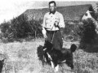

**Herralas Töpö**

Vinterkriget 1939 förstörde nästan hela stammen, eftersom största delen av hundarna fanns på det Karelska näset. Som tur var så fanns det i västra delarna av landet en liten stam som kunde bevaras. I det efterföljande fortsättningskriget återtogs det man förlorat under vinterkriget.

Från krigsområdet hämtade man betydande material till hundstammen. Från andra sidan gränsen tog man totalt 60 hundar, av vilka 43 har deltagit i uppbyggnaden av rasen.

Störst betydelse av alla har hanarna Selki, Tuusik och Mokki samt tiken Saida haft. Den finska stammens andel i rasen är c:a 1/3 och den från östra Karelen hämtade 2/3. Rasen fick sitt namn Karelsk Björnhund 1936, man ville poängtera rasens bruksegenskap.

Finska Kennelklubben tillsatte 1939 en arbetsgrupp som skulle ta fram rasens egenskaper. På grundval av sina iakttagelser av stamhundarna presenterade professor Antti Tanttu, 1943 en rasbeskrivning.

Med den som grund godkände man första rasstandarden 14 december 1945 och namnet fastställdes till Karjalan karhukoira. Det slutgiltiga beslutet om rasens registrering togs vid Kennelklubbens årsmöte 12 Maj 1946.

ANVÄNDNINGSOMRÅDE

Den Karelska Björnhunden är i första hand tänkt att användas vid jakt på storvilt. De vanligaste användningsområdena är jakt på älg, björn samt vildsvin och i viss mån lo och grävling. Vissa individer fungerar även vid jakt på småvilt som mård och fågel.

Rasen rekommenderas inte som ren sällskapshund då den måste få utlopp för sin naturliga drift att jaga.

Sedan slutet på 1970-talet har den organiserade avelsrådgivningen i första hand riktat in sig på att förbättra de jaktliga egenskaperna. Den Karelska Björnhundens adelsmärken är dess skarpa sinnen och då framförallt luktsinnet. Det utmärkta söket, hundens orienteringsförmåga, samarbetet med jägaren, som dock inte får bero på svag jaktlust. Det utmärkta luktsinnet, hundens lätta rörelser, det snabba och vida söket och den stora jaktlusten gör att den passar för jakt i hela landet. Den Karelska Björnhunden fungerar i alla miljöer.

Den Karelska Björnhunden har en bra älgbehandling, de flesta älgarna blir kvar på upptagsplatsen. Det hörbara och i bästa fall berättande skallet kan höras flera kilometer bort

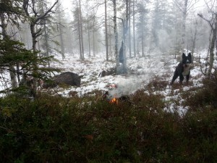

# Population/Registreringssiffror

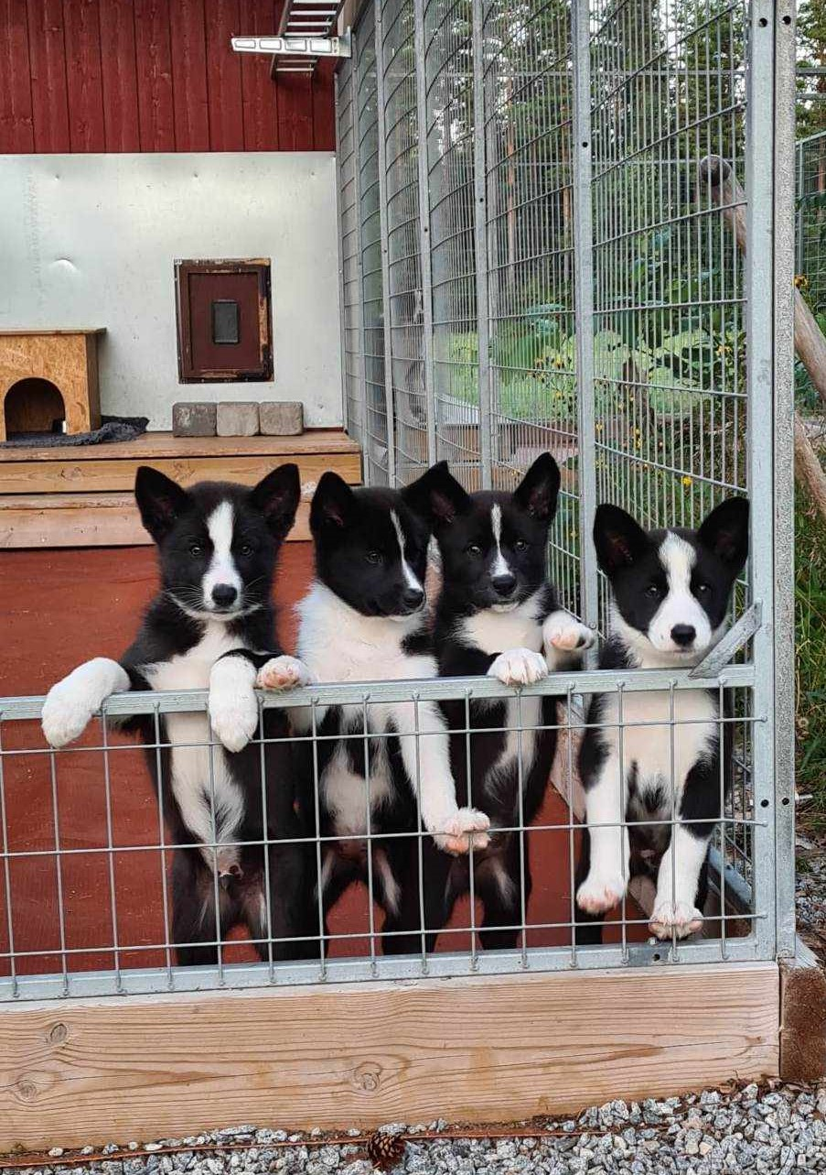

Valpar från Ståndskallets kennel

# Funktionsegenskaper

Karelskbjörnhund fortsätter att ha en sakta stigande nivå. Uppfattningen från Karelarägare runtom i landet samt genom vår webbenkät är att rasen är stabil .

Då Karelskbjörnhund även används mycket till andra viltslag än bara älg, så har i aveln även börja använda oss av vildsvins meriterade hundar.

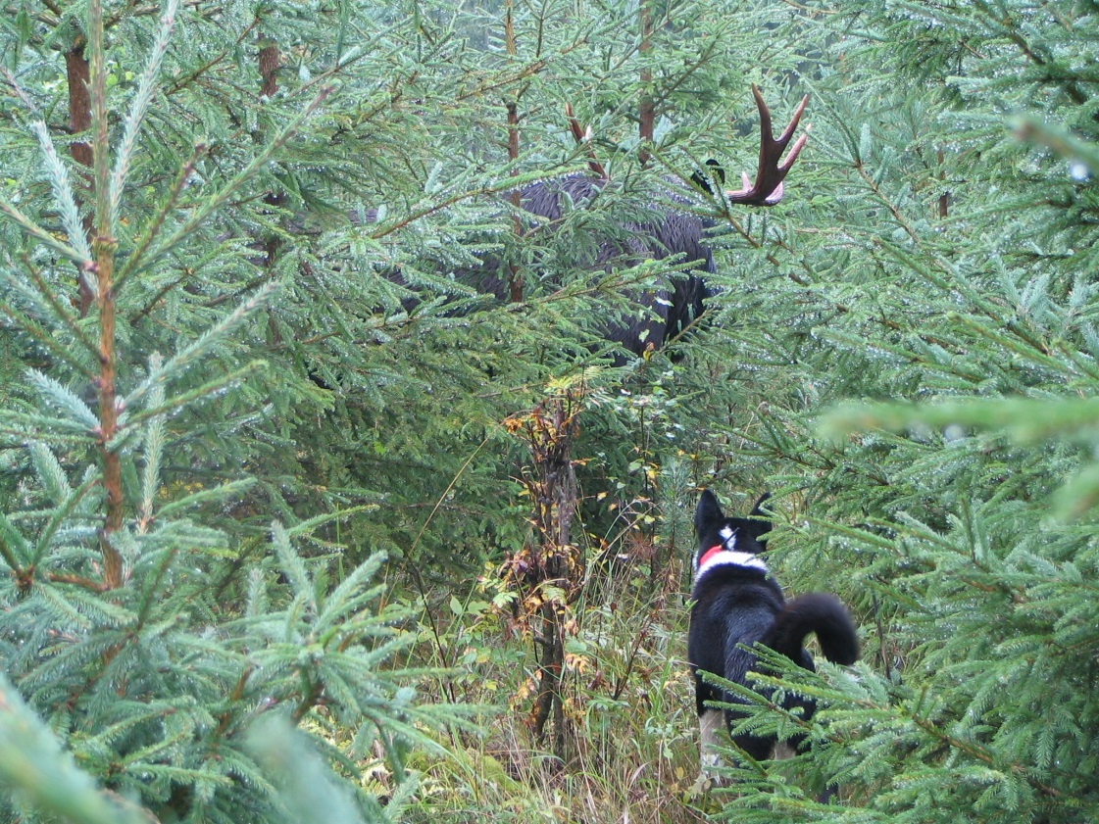

Ett stort problem för att kunna göra riktiga avelsutvärderingar är att vi har för låg andel av hundarna som kommer på jaktprov. Av den totala populationen så är det ca 20 % som blir pristagare i Sverige. Mycket tyder på att vi har ett stort mörkertal här. Vi vet inte varför inte fler hundar kommer på jaktprov. Det kan bero på att ägaren inte har intresse utav jaktprov, hunden inte duger till att starta, ägaren bor i områden med vargförekomst, för dålig information om genomförande av prov etc.

Antalet starter vid jaktprov i förhållande till registreringsantalet har ökat i Finland det samma gäller för Sverige. Ytterligare ökning av antalet startade individer är önskvärt. Bland de startade hundarna kan man se en tydlig trend av att debutåldern sjunkit samt antalet pristagare ökar.

***Utvärdering jaktliga egenskaper***

Egenskapspoängen vid jaktproven är också viktiga nyckeltal för att mäta den jaktliga kvalitén hos våra hundar. I dag finns egenskapsindex att finna på Hittaälghund.se vilket styr aveln mot hundar med bra egenskaper.

SÄK:s databas Hittaälghund har även börjat redovisa index på egenskaperna vilket medfört att större fokus lagts på hundarnas poäng i respektive moment på jaktproven och Idag har detta förbättras och vi har en ökande skara meriterade hundar. Önskvärt vore att ännu fler startar på jaktprov. Därför måste rasklubben regelbundet uppmuntra, och informera om jaktprov.

## *Långsiktiga mål*

* Målet är att minst 25 % av karelskbjörnhund går till pris på jaktprov.
* Att öka totala antalet jaktprovsstarter till 120 i Sverige.

## *Kortsiktiga mål*

* Målet är att minst 20 % av karelskbjörnhund går till pris på jaktprov.
* Att stabilisera antalet jaktprovsstarter runt 100 i Sverige som vi nu har nått.

## *Handlingsplaner*

* Analysera varför inte fler kommer på prov. Om vi inte vet varför inte fler kommer på prov så kan vi inte heller åtgärda problemet.
* Rikta aveln mot hundar som tar pris på prov första och andra jakthösten. Då kortar vi ner generationsintervallerna och avlar på hundar med starka jaktanlag.
* Jobba för att hundarna blir avelsutvärderade tidigare så att de som har bra anlag hinner användas innan de är döda eller för gamla för avel.
* Inte använda hanar vars avkommor presterar under rasens genomsnitt efter utvärdering.
* I rasen finns flera mycket duktiga jakthundar, dessa topphundar håller allra högsta klass. Genomsnittsnivån behöver dock höjas, vilket kan ske genom ett bättre urval av avelsdjur samt information om jaktprovens utformning och dess betydelse. Detta bör leda till att fler startar sina hundar på jaktprov.
* Att fortsätta dela ut klubbens framtagna broschyr innehållande information om bland annat jaktprov och vikten av att starta sin hund på prov, som skall skickas ut till våra uppfödare som de i samband med valpleverans kan dela ut till valpköparna.

## *Vildsvinsprov*

Sedan 2008 är det möjligt för Karelskbjörnhund att meritera sig på vildsvinsprov och sedan 2012 möjligt att bli jaktchampion på vildsvin. Svenska Björnhundklubben har varit positiv från starten med denna möjlighet. Även en stor del av medlemmarna runtom i landet har en positiv syn på detta enligt webbundersöknigen. Karelskbjörnhund är en effektiv hund på flera viltslag och har visat sig vara mycket goda vildsvinshundar.  
  
Sedan starten har 92 provstarter av Karelskbjörnhund genomförts på vildsvinsprov, varav 55 % gått till prisprov och 30 % har gått till förstapris. Antalet startade är fortfarande ingen stor siffra, och det gör det också svårt att utvärdera det bättre.

Från starten var dock inte reglerna helt i balans med hur jaktproven för vildsvin var utformade, reglerna har nu modifierats så de mer överensstämmer med jaktproven på älg. Det är av stor vikt att vi följer utvecklingen av provverksamheten för vildsvin så att vi inte riskerar en för stor uppdelning av rasens jaktliga egenskaper.

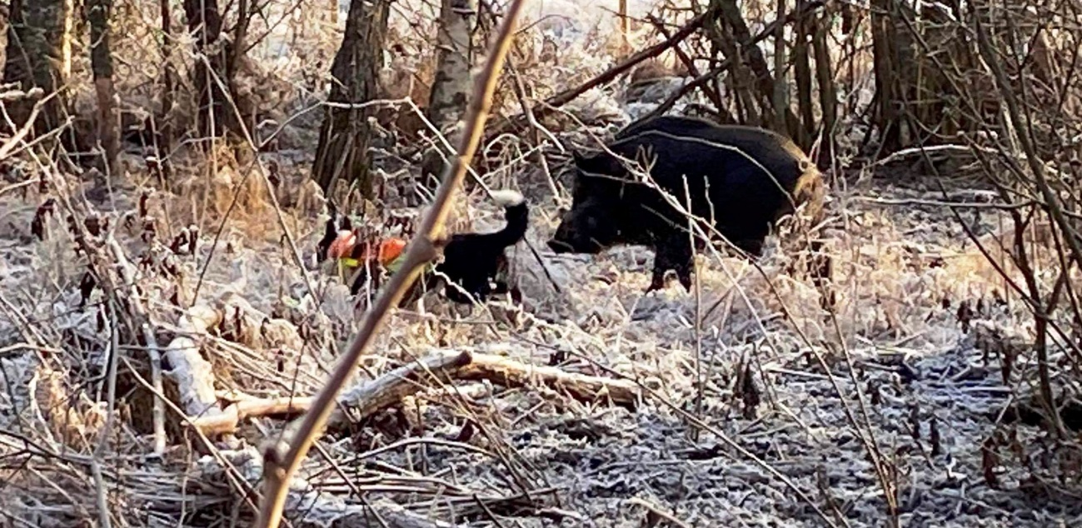

# Vardagsmentalitet

## Den Karelska Björnhunden är som bäst mycket självsäker, den ger intryck av att utmana naturkrafterna. Trots den vackra exteriören så passar den inte för vem som helst. Utöver allt annat så är den Karelska Björnhunden en jakthund.

## De som har för avsikt att skaffa sig en Karelsk Björnhund måste förstå att rasen är avlad för att självständigt jaga storvilt, framförallt älg och björn, samt vildsvin. Man bör även förstå vad som krävs av en hund för att kunna arbeta under dessa förhållanden. Detta betyder att den självsäkra Karelska Björnhunden kan markera sin status mot andra hundar, (detta omnämns även i rasstandard), hanhundar kan vara aggressiva mot andra hanar. Detta får inte förväxlas med aggressivitet som veka hundar kan uppvisa. På utställningar idag är det mycket ovanligt med veka eller aggressiva hundar men man skall hela tiden vara uppmärksam på detta.

## Av denna orsak är det viktigt att man ger valpen en god social träning. Den aggressivitet mot människor som tidigare fanns är till största delen bortavlad. I övrigt så är den Karelska Björnhunden balanserad, tycker om människor, ibland aningen inbunden, framförallt som vuxen.

## I skogen är den dock okuvlig, mycket modig, uthållig och en mycket tålig jakthund. Mentaliteten är mycket viktig i aveln och något vi bör ha som en av de viktigare egenskaperna att se på i aveln. Aggressivitet mot människor skall inte förekomma.

# Hälsa

Karelskbjörnhund är enligt Agrias Breed Profile en mycket frisk hundras. Man kan se att den kan skada sig mer än sällskapsraserna men att den i många andra fall är mycket friskare än andra raser. Vi upplever inte att vi har några akuta sjukdomsproblem inom rasen. Det finns dock flera ärftliga defekter som man bör beakta i avelsarbetet. Några av dem är mera allvarliga och några är mindre allvarliga. Några går även att bekämpa med DNA analys som finns för dessa. Det handlar främst om Höftledsdyplasi, ryggsjukdomarna LTV och spondylos, progressiv retinal atrofi (PRA), katarakt . Sjukdomar som har gentest, Kondrodyplasi (kortbenthet), Benskörhetsjukdom, Hypofysiärisk dwärgväxt, Prcd pra. Övriga sjukdomar, epilepsi, Hjärtfel, Kryptosism, Ad/Ed.

**HD**

Karelskbjörnhund har en allt för hög andel hd fel, men andelen D höfter har minskat och hundar med C höfter visar mycket sällan några kliniska problem.

I Sverige och Finland finns Index för hd. Målet är att förväntat index skall ligga över 100 vid varje parning, men på grund av att vi har så stor import av Finska hundar och att många tik ägare väljer att para i Finland (ibland Norge)får vi hundar som har ett felaktigt HD-index.

Det slår i vissa fall väldigt fel, exempelvis fick en Importerad tik med ett Finskt index på 111 fick ett Svenskt på 88 och många andra importer har fått samma låga index, detta beror ju på att syskon och föräldrar inte tas med i det Svenska indexet, detta är olyckligt.

Detta slår även på nästa generation där hennes valpar får ett för lågt index. Detta gör att vi måste få använda oss av de Finska index som kan ge oss en mera rättvis bild av HD situationen i en parning. Ett Nordiskt index hoppas vi kommer inom en snar framtid.

Därför delas parningarna upp i två kategorier!

**Kategori 1.** Parning där båda föräldrarna har Svenskt hd index och som har föräldrar med svenskt HD index ska ha ett förväntat index på över 100, alltså två generationer med Svenska index.

**Kategori 2.** Hundar(parningar) som har Finskt index (på hanen eller tiken eller båda parter) eller hundar som har Finska eller importerade hundar som föräldrar. Där ska man väga in det Finska indexet. Då kan man också förvänta att valparna kommer att få ett bättre HD resultat än rasens snitt.

Vid varje parning skall man noga överväga och ha tydlig förklaring på att parningen förväntas ge ett bättre genomsnitt än rasen har. Det förväntade indexet tas fram av avelsgruppen.

**Statistik olika parningar Finland.**

Fördelning av HD status hos avkommor vid olika parningskombinationer. Karelskbjörnhund Finland 2013-2023. Ser man på resultatet följer det inte vad man skulle kunna förvänta men parningar med grava hd fel och parningar med A+A får förväntat resultat, näst bäst är B+B och A+C sedan kommer A+B. Sämst är C+C.

**Resultat avkommor fått**

|  |  |  |  |  |
| --- | --- | --- | --- | --- |
| **Antal hundar från parning** | A | B | C | D |
| **A+A** =89st | 33% | 48% | 17% | 2% |
| **A+B**=218st | 19% | 41% | 35% | 5% |
| **A+C**=226st | 27% | 35% | 34% | 3% |
| **B+B**=165st | 18% | 46% | 30% | 6% |
| **B+C**=302st | 16% | 30% | 44% | 9% |
| **C+C**=42st | 9% | 36% | 42% | 12% |
| **A+D**=27st | 11% | 37% | 29% | 22% |

(statistik från Koiranet)

**Kortsiktiga mål**

* Att övergå till Indexkombinationer med föräldradjur som själva är röntgade med bokstäverna A. B eller C. Preliminärt kullindex skall vid parningstillfället vara över 100. Uträknat från Finska eller Svenska index.
* Att minst 70 % av röntgade hundar skall ha A eller B höfter och att 40 % av populationen röntgas.
* Att övergå mer på indexkombinationer och slopa bokstavskombinationer i avel.

**Långsiktiga mål och handlingsplaner**

* Föräldradjuren skall vara höftledsröntgade och ID-märkta innan avelsdebut.
* Om uppfödare använder HD-belastat avelsdjur med E eller D avelspärras avkomman. Denna spärr kan sedan ej hävas. För utlänska avelsdjur krävs A eller B.
* Att sträva efter att kullindex vid parningstillfället är över 100, i enlighet med skks uträkning eller den skattning avelsråden gör enligt Finska index. Informationen om HD index bör dock vägas mot andra förtjänster och brister hos avelsdjuren (t ex andra hälsoaspekter och jaktliga egenskaper).
* Att uppmuntra hundägarna till en ökad frekvens röntgenundersökningar. Uppsatt mål för andelen röntgade har inte uppnåtts från tidigare mål varför propagandan för åtgärden måste drivas mera intensivt.
* Att utarbeta en broschyr innehållande information om bland annat HD och vikten av att HD röntga, som skall skickas ut till våra uppfödare som de i samband med valpleverans kan dela ut till valpköparna.
* Få ett Nordiskt index på våra älghundsraser.

**Ryggsjukdomar**

**LTV.** LTV finns hos flera hundraser, och åtminstone hos schäfer finns forskningsdata om dess samband med ryggproblem. LTV utsätter ländryggen-sakrala ledområdet för tidig degeneration (utveckling till det sämre), vars konsekvenser kan vara bakre ryggsmärta och i värsta fall symtom på förlamning av bakbenen. Som behandling används vila och smärtstillande medel, och i de allvarligaste fallen kirurgisk behandling. Sällskapshundar som blir sjuka klarar sig ofta ganska bra, men prognosen för att återgå till att vara hobby- eller arbets/jakthund är osäker.  
  
I Finland röntgas ländryggen på bland annat Karelskbjörnhund även andra älghundsraser (frivilligt).  
Röntgenbilderna tas enligt (finska) Kennelklubbens instruktioner och vid bedömning av förändringar i  
ryggen används av (finska) Kennelklubben fastställda bedömningsskalor, se nedan.

**Lumbosakral övergångskota (Lumbosacral Transitional Vertebra)**

Gradering Beskrivning

**LTV0** Inga förändringar  
**LTV1** Korsbenets mittkam (S1–S2) är fördelad eller någon annan uppbyggnad som avviker lindrigt från det normala (definition fr.o.m. 1.1.2015)  
**LTV2** Symmetrisk lumbosakral övergångskota  
**LTV3** Osymmetrisk lumbosakral övergångskota  
**LTV4** 6 eller 8 ländkotor

Det finns ingen statistik att hämta på koiranet men flertalet hundar får diagnos LTV.

**Spondylos**

Hundens rygg stelopererar sig själv. Spondylos börjar med åldersförändringar i disken som gör att stötdämpningen och stabiliteten försämras. Rörligheten mellan två ryggkotor ökar genom att ett ”glapp” bildas. Med tiden försöker kroppen förbättra stabiliteten genom att bilda bryggor mellan kotorna. Ryggkotorna ”växer ihop” och ryggen stelopererar mer eller mindre sig själv.

När det sker har hunden inte längre ont om det inte är så att nerver ligger i kläm. Stelheten och rörelsestörningarna kan dock leda till att smärta uppkommer i andra delar av kroppen. Oftast är det den bakre bröstryggen, ländryggen och övergången mellan ländrygg och kors som drabbas av spondylos. Det finns andra tillstånd i ryggen som kan orsaka smärta och liknande symtom som spondylos, exempelvis artros, diskbråck och så kallad L7/S1 syndrom. För att ställa rätt diagnos måste hundens rygg röntgas.

I Finland röntgar man nu ganska ofta karelskbjörnhund och det finns statistik på detta, denna visar att det är ett ganska stort problem, 32% har någon grad av diagnos. Det finns även ett mörkertal alla röntgar inte men man hittar hundar som har avlivats med diagnosen spondilos. I Sverige får man ingen bedömning av spondylos men vi vet flertalet fall även i Sverige där hundar fått diagnosen av veterinär.

**Finsk statistik från koiranet.**

|  |  |  |  |  |  |  |
| --- | --- | --- | --- | --- | --- | --- |
| **Hundar registrerade År** | Under-sökta | Grad 0 | Grad 1 | Grad 2 | Grad 3 | Grad 4 |
| **2014** | 2 | 1 | 0 | 0 | 1 | 0 |
| **2015** | 8 | 7 | 0 | 0 | 1 | 0 |
| **2016** | 2 | 0 | 0 | 1 | 1 | 0 |
| **2017** | 7 | 4 | 1 | 1 | 1 | 0 |
| **2018** | 12 | 8 | 3 | 1 | 0 | 0 |
| **2019** | 12 | 8 | 2 | 2 | 0 | 0 |
| **2020** | 5 | 4 | 1 | 0 | 0 | 0 |
| **2021** | 3 | 3 | 0 | 0 | 0 | 0 |
| **Totalt** | 51 | 35/67% | 7/14% | 5/10% | 4/8% | 0 |

**Sjukdomar med gentest.**

Helsingfors universitet har ett forskar team under Proffesor Hannes Lohi. Detta team har haft stora resurser att forska fram flera genetiska tester på hundar. De har lagt stor vikt vid Finlands national raser Finskspets och Karelskbjörnhund. De har bla. fått fram 4 stycken validerade gentester som redovisas nedan.

https://www.koirangeenit.fi/english/

**Kondrotyplasi.**

(Kortbenthet) Karelskbjörnhund har genen för kortbenthet som är samma gen som på Gråhund. I Sverige har endast några få kullar föds med detta genfel men i Finland något fler. Sedan 2016 har man gentestat för detta fel och frekvensen har minskat drastisgt. Enligt Finska RAS så är 10 % av rasen bärare av genen så att vi testar är viktigt.

**Benskörhetssjukdom.**

Valpar som får detta genfel dör ofta i fosterstadiet eller under sina 4-8 veckors ålder. Felet finns i ALPL-genen. Detta gör att utvecklingen av skelletet blir hämmat, även nevrologiska skador uppstår bla. epilepsi liknande anfall dålig balans mm. Genom Dna test kan man säkerställa att våra valapr inte får denna svåra sjukdom, så gentest är viktigt. Enligt undersökningar på alla hundar är 17% bärare av genen.

Artikel från Helsingfors universitet: <https://www.helsinki.fi/sv/nyheter/en-friskare-varld/bensjukdom-hittats-hos-karelska-bjornhundar-forsta-spontana-djurmodellen-hypofosfatasi-hos-manniskor>

**Prcd-PRA.**

Prcd-Pra finns i flertalet raser och är en validerad gen för ögonsjukdomen Pra. Forskningen har sett att vissa karelska Björnhundar lider av det. Men Karelskbjörnhund har minst en ytteligare form av Pra. Därför måste även gentestade hundar ögonlysa regelbundet för att se om de inte lider av annan Pra eller katarakt.

Hypofysärisk dvärgväxt**.**

Hypofysäʹr dvärgväxt (fel i hypofys), Kortvuxenhet på grund av brist på tillväxthormon. Karelsk björnhund lider även av denna sjukdom, 2021 hade vi i Sverige två kullar med denna sjukdom. Men man har även gentest på denna. Mycket viktigt att vi gör det. 10% av stammen lider av detta.

(Bilden är två kull syskon som är 11 månader)

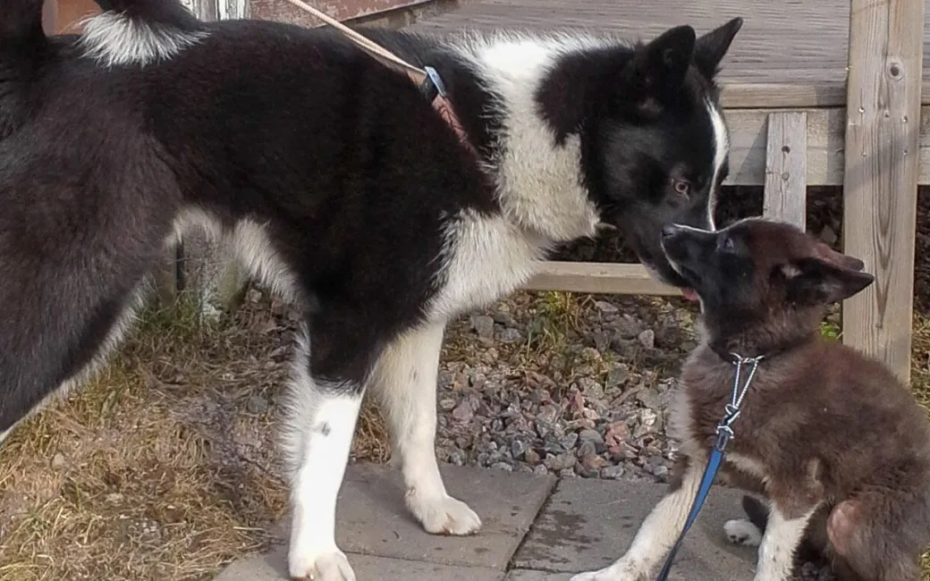

<https://www.helsinki.fi/fi/uutiset/elamantieteet/uusi-geeniloyto-koirien-aivolisakeperaiseen-kasvuhairioon>

***Kortsiktiga mål***

* Att utrota/ minimera dessa sjukdomar som har gentest.
* Att i en snar framtid ha som krav med gentest före avel och att nu frivilligt alla gör en gentest.

***Långsiktiga mål och Handlingsplan***

* Avelsrekommendation är att alla borde göra gentest före avel.
* Verka för att öka kunskap och förståelse om sjukdomarna. Att vi kan använda oss av bärare på någon av dessa sjukdomar.
* Att redovisa verifierade fall i klubbens kanaler och på hemsidan samt att vidarebefordra forskningsframsteg på samma sätt.

## Ögon

Beträffande ögonen så sker nu kontroll var 36 månad på de hundar som är i avel. Med en första ögonlysning runt 18 månaders ålder eller före första parning. Finska karelskabjörnhund klubben har samma krav på ögonlysning. Detta är ett minimi krav och ögonlysning före avel kan göras tätare. Allvarliga och tidigt debuterande katarakter har de senaste åren inte hittats samt under de senaste åren har inga PRA fall dykt upp i Sverige.

När det gäller antalet kontrollerade hundar strävar man efter att öka detta. Vi måste regelbundet uppmuntra till detta, även om problemen med ögonen har minskat.

(Statistik 1 katarakt 2014 och 1 2019) 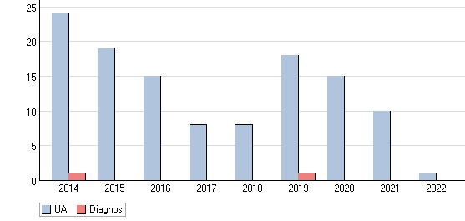

***Målsättning***

* Att minimera antalet hundar som drabbas av PRA och Katarakt.

***Tillvägagångssätt***

* Avelsrekommendation PRA : Sjuk hund, dess föräldrar och helsyskon utesluts ur avel, liksom avkomma till sjuk hund. Gentestad hund som är bärare av Prcd-Pra kan användas i avel.
* Verka för att öka kunskap och förståelse om sjukdomen och vikten av ögonlysning samt Dna analys på Prcd-Pra för att hitta drabbade hundar.
* Att redovisa verifierade fall i klubbens kanaler och på hemsidan samt att vidarebefordra forskningsframsteg på samma sätt.

**Sjukdomar/defekter som förekommer i lägre frekvens**

Epilepsi, Hjärtfel, Patella diabetes mellitus (sockersjuka), Ad/Ed, hemafroditer, navelbråck, Autoimmuna sjukdomar, allergier, kryptorchism (en eller båda testiklarna ligger i ljumske/bukhåla).

Ad/Ed ser vi idag som ett litet problem, endast 1,8 % får diagnos, varken i Sverige eller Finland har någon hund fått allvarligare Ed än nivå 1.

Sjukdomarna/defekterna har eller kan ha en ärftlig bakgrund.

(*Statistik ED 221 kontrollerade 4 st med grad 1)*

***Långsiktiga mål***

* Att kartlägga uppkomst av sjukdom, stödja och tillvarata forskning inom området
* Arbeta för att förhindra ytterligare spridning av dessa.
* Ha ett bra samarbete med Finska avelsråd och Finska Karelarklubben

***Kortsiktiga mål***

* Informera om och tydliggöra dessa sjukdomar/defekter.
* Arbeta för att få sjuka/defekta hundar inrapporterade till SÄK.
* Att kartlägga förekomsten inom rasen genom databaserat frågeformulär.
* Epilepsi och dess risker finns på koiratietokanta samt att Finska avlesråd har kunskap.

# 

### 

# Exteriör

### 

### Den Karelska Björnhunden samt andra spetshundar har det gemensamt att de är aningen rektangulära, svansen bärs på ryggen och stående öron.

### Till typen är den Karelska Björnhunden: medelstor, med kraftig benstomme, stark och uthållig, den får inte ge intryck av att vara tung, aningen längre än hög, pälsen skall ha grova täckhår med tät och mjuk underull, rörelserna skall vara lätta, vägvinnande som lätt övergår i galopp.

### Idealhöjd för hanar är 57 cm (54-60), idealvikten är 25-28 kg och idealhöjden för tikar 52 cm (49-55), idealvikten 17-20 kg. Färgen är alltid svart och vit, idealfördelningen svart/vit är 7/3 och 8/2.

### Med tanke på att rasen är ung så har man nått långt. Mycket arbete återstår dock med att förbättra standarden. Man kan fortfarande då och då få genomslag av oönskade färger som kommer från stamhundarna. Vad beträffar typ kan man se en viss förändring.

### De för rasen typiska dragen med huvudformen som en trubbig avhuggen kon, pälsens arktiska drag och benens längdförhållanden håller på att försvinna. Målen för exteriören är lite svåra att mäta, men ser man till antalet CK på utställning och antalet BIS vinnare så kan man se en ökning av det.

### 

***Långsiktiga mål***

* Att rasen skall nå över 20% CK i genomsnitt.

***Kortsiktiga mål och Handlingsplan.***

* Inte kombinerar hundar med samma fel i aveln.
* En stor individkännedom krävs av både avelsrådgivare och uppfödare. Man bör även höja statusen och förståelsen för utställningarna, och förklara för hundägare hur viktiga utställningarna är för att bibehålla friska och starka jakthundar.
* Exteriöra detaljer skall fortlöpande påverkas genom kontinuerliga målbeskrivningar till exteriördomarna. Man kan se en stor variation mellan exteriör domare.
* För bättre exteriör standard skall särskild vikt läggas på: Storlek, färg, huvudform, pälskvalitet, kraftig benstomme och utmärkta rörelser samt rasens karaktär.Den lågt ansatta hasen ska man försöka bevara.
* Andra exteriöra fel att jobba med. Premolarer kan saknas och man bör vara uppmärksam på detta. Helvita valpar föds i några kullar under en 5 års period, vara uppmärksam på dessa linjer. Samma sak med blå ögon och andra fergfel. Bettfel förekommer på utställning.
* Dessa punkter måste tas med i valet av avelsdjur. Inte använda två hundar med samma fel i en kombination, inte använda hund med sämre pris än Good från utställning.

# 

# Handlingsplaner för rasklubben

Största hotet mot klubbens överlevnad är oviljan att engagera sig idellt och arbeta hårt för klubben och rasen. Vi måste hitta vägar att klara detta. Övriga punkter är.

• Öka samarbetet med Finland.

• Genomföra en funktions och hälsoenkät till medlemmar

• Vara representerade i avelskonferenser regelbundet

• Vara representerade i SÄKs möten och verksamhet

• Engagera fler medlemmar till olika funktioner i klubben

• Pedagogiskt informera om sund hundavel

Avslutande ord

Avelsrådgivning är rådgivning. Denna skall grunda sig på kända fakta som erhålls från officiellt håll.

När det gäller parningar så tas det slutgiltiga beslutet alltid av tikens ägare i samråd med hanhundsägaren. Därför är det av största vikt att information sprids så mycket som möjligt vad gäller regler, begränsningar, rekommendationer, etc.

Uppfödaren är ansvarig för den valp han fött och säljer. Han är även ansvarig mot köparen och skyldig att informera om de eventuella sjukdomar/defekter som kan finnas. Valpköparen är ansvarig för valpens fortsatta utveckling, mentalt och fysiskt.

Det är även hans ansvar att hunden kommer till utställningar, jaktprov och hälsokontroll. Utvecklingen exteriört har utställningsdomarna ett stort ansvar för, det är de som tolkar rasstandard. Rasavelsstrategin har kommunicerats med medlemmar och uppfödare genom medlemsträffar och årsmöte

# Källförteckning

Källor till detta dokument är Svenska älghundklubbens avelsprogram Hitta älghund, Svenska Kennelklubbens Avelsdata, tidigare RAS dokument, SÄK:s domarkompendium, SÄK:s hemsida, Norska Kennelklubbens avelsdata Dogweb, Finska Kennelklubbens avelsdata Koiranet.

Finska spetshundsklubbens rasdokument, Helsingfors universitets informationssidor